Регламент ТО Almera G15 New
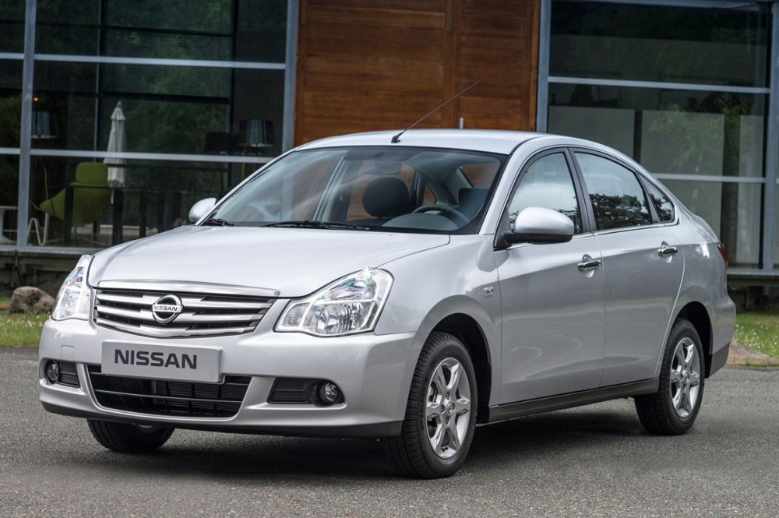
Заправочные объемы:
Масло ДВС 5W-40 ke900-90042
4.8 л
Масло АКПП KE908-99931 Matic D
7.7 л
Антифриз Genuine NISSAN Type D Coolant 77114-28132 (концетрат, разбавляется с дистиллированной водой 1:1)
6.7 л
Тормозная жидкость DOT 4 ke903-99932
заправочный объем - 1 л

П - Проверьте, устраните неисправность или замените в случае необходимости
З - Замените
Интервал ТО (Месяцы и километры), что наступит раньше. | Месяцы | 12 | 24 | 36 | 48 | 60 | 72 | 84 | 96
Интервал ТО (Месяцы и километры), что наступит раньше. | Пробег,т.км. | 15 | 30 | 45 | 60 | 75 | 90 | 105 | 120
ЗАМЕНА
Моторное масло |  | З | З | З | З | З | З | З | З
Масляный фильтр |  | З | З | З | З | З | З | З | З
Шайба сливной пробки |  | З | З | З | З | З | З | З | З
Свечи зажигания |  |  | З |  | З |  | З |  | З
Воздушный фильтр |  | З | З | З | З | З | З | З | З
Жидкость в тормозной системе DOT 4 |  | П | З | П | З | П | З | П | З
Приводные ремни |  | П | П | П | З | П | П | П | З
Ролик натяжитель приводного ремня |  |  |  |  | З |  |  |  | З
Ремень и ролики ГРМ |  |  |  |  | З |  |  |  | З
Шкив К/В |  |  |  |  | З |  |  |  | З
Болт ролика |  |  |  |  | З |  |  |  | З
Гайка ролика |  |  |  |  | З |  |  |  | З
Охлаждающая жидкость Genuine NISSAN Type D Coolant. Первая замена производится при достижении 90000 км. пробега или 72 месяца эксплуатации, каждая последующая - через 60000 км. или 48 месяцев эксплуатации. |  | П | П | П | П | П | З | П | П
ПРОВЕРКА CONSULT II
Диагностика системы управления двигателя (включая кислородный датчик) |  | П | П | П | П | П | П | П | П
Надувная подушка безопасности. |  | Проверка после 10 лет эксплуатации, затем каждые два года.
Проверка кузова на отсутствие коррозии. |  | Проверяется при каждом техническом обслуживании.
ПРОВЕРКА
Тормозные колодки, диски, цилиндры и другие компоненты тормозных механизмов |  | П | П | П | П | П | П | П | П
Тормозная система: проверка уровня жидкости, а также на предмет подтекания |  | П | П | П | П | П | П | П | П
Педаль тормоза,сцепление, стояночный тормоз, (работа, свободных ход) |  | П | П | П | П | П | П | П | П
Вакуумные шланги, соединения и контрольный клапан усилителя тормозов |  | П | П | П | П | П | П | П | П
Жидкость ( Genuine NISSAN PSF ) и шланги гидроусилителя рулевого управления (проверка уровня жидкости, а также на предмет подтекания) |  | П | П | П | П | П | П | П | П
Приводные валы (ШРУС,состояние пыльников) |  | П | П | П | П | П | П | П | П
Система охлаждения двигателя |  | П | П | П | П | П | П | П | П
Направление света фар, световые приборы, эл.приборы |  | П | П | П | П | П | П | П | П
Топливопроводы и трубопроводы паров бензина |  |  | П |  | П |  | П |  | П
Механизм и привод рулевого управления, детали осей и подвески, выпускной системы (повреждения, течи) |  | П | П | П | П | П | П | П | П
Трансмиссионное масло механической коробки передач  (проверка уровня а также на предмет подтекания) |  | Проверка уровня масла не требуется, если не обнаружено протечек.
Трансмиссионное масло автоматической коробки  передач (проверка уровня а также на предмет  подтекания) |  | Периодическое обслуживание не требуется.

Вся информация, размещенная на сайте, является справочной.

